KİŞİSEL BİLGİLER
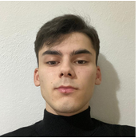
- İsim: Doğukan
- Soyisim: Çalışkan
- Doğum Tarihi: 08.10.2002
- Uyruğu: Türk
- Medeni Durumu: Bekar
- Askerlik Durumu: Yapmadı
- Ehliyet: Almadı
- E-mail: dogukan021@outlook.com

ÖĞRENİM dURUMU
- Doğa Koleji (Fen Lisesi)
- Bandırma 17 Eylül Üniversitesi Bilgisayar Mühendisliği (Beklenen mezuniyet tarihi Haziran 2025)

yabancı dİl VE düzeyİ
- Türkçe (Ana Dil)
- İngilizce (B1)

Bİlgİsayar Becerİlerİ

- C (Orta Seviye)
- C++ (Orta Seviye)
- Java (Orta Seviye)
- Microsoft Office Programları

KURS VE SERTİFİKALAR
- C++ (Devam etmekte olduğum kurs)
- Java (Devam etmekte olduğum kurs)

